

**MANUAL**

**DO**

**USUÁRIO**  
**Asteroides Projeto 2013**

IM-UFRRJ 2013.2

**Participantes do Projeto:**

* Bianca Albuquerque
* Fellipe Bravo Ribeiro Pimentel

**Sobre o jogo**

O jogo foi densenvolvido em linguagem C com a utilização da biblioteca SDL, o jogo base é Asteroids. Porém realizamos algumas modificações, acrescentando elementos do Angry Birds e algumas funções a mais.

**Instalação da biblioteca SDL**

É necessário que o computador possua a biblioteca sdl para a compilação do código.

**Fazendo download dos arquivos necessários**

Vá em <http://www.libsdl.org/>, Downloads, SDL 1.2 (a versão mais recente no momento). Procure por "Development Libraries" e faça o download do pacote relativo ao sistema operacional Linux e compilador que estiver usando

Utilize seu gerenciador de pacotes preferido para instalar o pacote libsdlx.y-dev, onde x.y é a versão mais recente. Utilizando apt-get, que deve funcionar na maioria das versões, utilize o comando:

**sudo apt-get install libsdlx.y-dev**

**Onde baixar o jogo**

O código do jogo está no GitHub no link: <https://github.com/insidemybrain/asteroides>  
Clique em download zip e descompacte o arquivo zip.  
Abra o terminal vá até a pasta onde o jogo foi descompactado.  
Compile o código digitando: make  
e após isso inicie o jogo com: ./engine

**O jogo**

Você deve movimentar a nave sem colidir com os asteroides. Em cada partida você tem três vidas ,você perde uma vida ao colidir com um asteroide ou quando o combustivel acabar.Você tem um total de 10.000 de combustível por vida ,se quiser pode adquirir mais vidas ou combustível na loja.

O objetivo é atingir com tiros o maior numero de asteroides possíveis para acumular pontos e dinheiro.

Quando o jogo terminar e sua pontuação for uma das maiores já conquistadas ,ela será guardada no ranking junto com seu nome ou apelido.

Para sair do jogo aperte a tecla esc, feche a janela ou aperte a tecla sair no menu do jogo.

**Como jogar o Projeto Asteroides 2013**

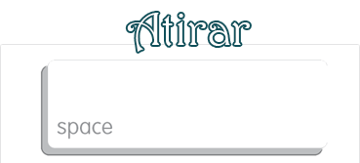

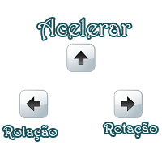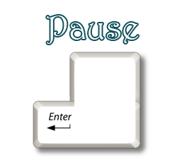

**Extras**

O jogo possui uma loja onde você pode:

* **Comprar vidas**
* **Comprar combustível**
* **Comprar a Habilidade Imunidade**
* **Comprar a Habilidade Tiro Triplo**

**Você ganha dinheiro para comprar estes itens ao destruir asteroides.**